УДК 379.852:63 (477.82)
Ніколаєв К.Д., науковий співробітник
Національний педагогічний університет імені М.П. Драгоманова
Бабікова К.О., аспірант
Інститут агроекології та природокористування НААН
Ісаєнко В.М., доктор біологічних наук, професор
Національний педагогічний університет імені М.П. Драгоманова

ПОРІВНЯЛЬНИЙ АНАЛІЗ РОЗВИТКУ СІЛЬСЬКОГО ТУРИЗМУ НА ТЕРИТОРІЇ ЗАХІДНОГО ПОЛІССЯ УКРАЇНИ
Рецензент: завідувач кафедри екології НПУ імені М.П. Драгоманова, доктор біологічних наук, професор Волошина Н.О.
Проведено порівняльний аналіз сучасного стану розвитку сільського туризму на прикладі Рівненської та Волинської областей. Визначено чисельність сільських (агро) садиб та загальну динаміку розвитку даного виду туризму в досліджуваному регіоні. За результатами досліджень побудовано картосхеми по кожній з областей.
Ключові слова: Західне Полісся, картосхема, навколишнє природне середовище, сільський туризм, туристична діяльність.
Постановка проблеми. Зважаючи на ряд соціальних, економічних, агроекологічних та інших проблем в сільських регіонах нашої держави, постала необхідність пошуку механізмів і напрямків діяльності, які б змогли вирішити їх. Вже сьогодні селяни активно приймають у своїх будиночках відпочиваючих та надають їм ряд послуг за певну економічну вигоду (розміщення, харчування, екскурсійна діяльність тощо).
Однак, проблемним та невирішеним залишається неврегульованість та відсутність управлінських засад щодо розвитку туристичної діяльності в сільських регіонах, а також чітких статистичних даних відносно чисельності та динаміки туристопотоків, економічної ефективності від туризму, що і зумовлює актуальність та новизну досліджень.
Аналіз основних досліджень і публікацій, у яких започатковано розв’язання проблеми.
Сутність, перспективи розвитку та значення сільського туризму наведено у працях зарубіжних і вітчизняних науковців, зокрема Горішевського П.В., Рутинського М.Й., Васильєва В.П., Костриці М.М., Зінька Ю.В., Маєвського Я., Sznajder M., Derek H., M. Barke та інших [1-6, 9-12]. Незважаючи на це, досі відсутній єдиний, комплексний підхід до визначення поняття «сільський туризм», недостатньо уваги приділено динаміці та інтенсивності його розвитку в окремих регіонах (особливо тих, які відносяться до природно-заповідного фонду).
Метою роботи є визначення перспектив, основних напрямків розвитку сільського туризму в межах Західного Полісся України, а також проведення порівняльного аналізу щодо динаміки його розвитку в регіоні.
Завдання дослідження: проаналізувати й охарактеризувати сучасний стан розвитку сільського туризму в Рівненській та Волинській областях; визначити передумови та подальші перспективи від туристичної діяльності; виявити соціально-економічні та екологічні вигоди від сільського туризму; вдосконалити методику побудови картосхем.
Методи досліджень: аналіз та синтез – вивчення практичних, теоретико-методичних аспектів розвитку сільського туризму; статистичний – отримання та обробка первинних статистичних даних щодо динаміки розвитку сільського туризму на Західному Поліссі України; картографічний - побудова картосхем розвитку сільського туризму у Волинській і Рівненській областях.
Результати досліджень. Західне Полісся можна віднести до одних із найсприятливіших регіонів для розвитку сільського туризму, що зумовлено наявністю унікальних природних ресурсів, ландшафтів, сприятливих кліматичних умов; незадіяного, вільного житлового фонду сільських регіонів; історико-етнографічної спадщини сільських територій Західного Полісся з їх звичаями, побутом, обрядами та культурою тощо [10].
В ході проведення досліджень встановлено ряд причин, які ускладнюють процес розвитку сільського туризму на території Західного Полісся, до яких належать:
- відсутність регіональних програм з розвитку сільського туризму;
- низька активність і відсутність досвіду в сільських жителів щодо організації власного бізнесу;
- відсутність досвіду організації даного виду туристичної діяльності як у селян, так і у місцевого керівництва;
- низька якість і комфортність житлового фонду та транспортної інфраструктури;
- погіршення екологічної ситуації внаслідок надмірного антропогенного навантаження.
Сільський туризм в регіоні здатний активізувати розвиток депресивних, малорозвинених сільських територій Волинської та Рівненської областей, вивести їх на рівень еколого-збалансованого розвитку, підвищити добробут населення та економіку регіону.
Виходячи з цього нами проведено детальний аналіз динаміки розвитку в областях та побудовано картосхеми розвитку сільського туризму.
Територія Волинської області (загальна площа 20143 км², що складає 3,3% території України) є унікальною та перспективною для розвитку та організації сільського туризму.
Станом на 2010 – 2012 роки в області функціонує більше 140 гостинних агросадиб. Ще рік-два назад селяни у кращому випадку пропонували житло у найм і мінімальний набір туристичних послуг, однак вже сьогодні на туристів чекає широкий вибір додаткових послуг в рамках сільського туризму, а саме: риболовля, полювання, походи по гриби, ягоди, за лікувальними рослинами, прогулянки на конях і човнах, участь у фольклорних концертах, обрядах, святкуваннях днів села і різноманітних релігійних свят. В контексті сільського туризму, відпочиваючі можуть навчитись основам лозоплетіння, порибалити та варити юшку власноруч, виготовляти домашню сметану, масло, сир, доглядати вулики і збирати мед, ткати, вишивати, і навіть освоювати гончарне мистецтво [7-8].
Рис. 1.1 Динаміка розвитку сільського туризму у Волинській області за період 2005 – 2012 р.р.

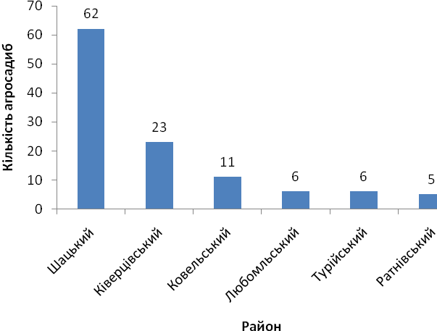
Рис. 1.2 Кількість існуючих агросадиб у районах Волинської області
З вище наведених діаграм простежується позитивна динаміка росту кількості агросадиб в регіоні, а, отже і сільського туризму в цілому. Звісно ж, найбільшої популярності та розвитку сільський туризм набув саме у Шацькому районі, що пов’язано зі значним туристичним інтересом до існуючих природних об’єктів (Шацькі озера, Шацький НПП).
Відносно Рівненської області, слід зазначити, що починаючи з 2005 року почали проводитись семінари та особисті консультації з питань організації та надання послуг сільського туризму. Важливе місце у популяризації даного виду туристичної діяльності набуває і рекламна діяльність, яка проводиться шляхом: публікації рекламних матеріалів про послуги, що надаються існуючими сільськими (агро) садибами; презентації послуг сільського туризму під час виставкових заходів міжнародного, всеукраїнського та місцевого масштабу; проведення прес-турів для представників засобів масової інформації; поширення інформації через мережу Інтернет, рекламно-інформаційних кампаній в засобах масової інформації тощо.
В результаті зазначеної діяльності, в області починають функціонувати перші агросадиби: у 2005 році – лише 5 агросадиб, 2006 р. — 11 агросадиб; 2007 р. — 27 агросадиб; 2008 р. — 42 агросадиби; 2009 р. — 75 агросадиб, 2010 р – 80 агросадиб, 2011р. – 85 агросадиб, 2012 р. – 90 агросадиб.
Рис. 1.3 Динаміка розвитку сільського туризму в Рівненській області за період 2005 -2012 р.р.
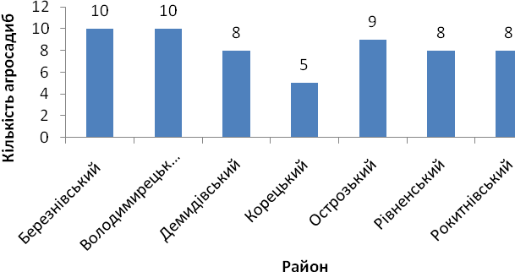
Рис. 1.4 Кількість існуючих агросадиб у районах Рівненської області

З наведених вище діаграм просліджується тенденція стрімкого розвитку сільського туризму на Рівненщині, що зумовлено появою значної кількості сільських (агро) садиб. Сьогодні в області послуги у сфері сільського туризму пропонують більше 90 власників садиб у 15 з 16 районів Рівненщини. Поява фактору здорової конкуренції стимулює розширення спектру та якості пропонованих послуг, що, у свою чергу, сприяє підвищенню позитивного іміджу регіону та інтенсифікації туристичних потоків.
Узагальнюючи зібрані дані, в інформаційно-програмному середовищі Mapinfo, Arcmap (ArcGis) складено картосхеми розвитку сільського туризму у Волинській та Рівненській областях. При побудові картосхем нами були використані матеріали Національного атласу України, Екологічного атласу України та Еколого-географічного атласу України. Основу склали карти:
- еколого-економічної збалансованості території, техногенного навантаження на природне середовище, стійкості природного середовища (автори: д.г.н. В.А. Барановський, П.Г. Тищенко);
- природно-ресурсного та природно-екологічного потенціалу території (автор: к.г.н. Ю.А. Олішевська);
- забруднення ґрунтів залишками пестицидів та важкими металами, забрудненості території Цезієм -137 (за ред. Руденко Л.Г.).
Розроблені нами картосхеми дають змогу визначити найбільш сприятливі та перспективні сільські регіони області для організації сільського туризму, а також ті, які вже активно надають послуги з даного виду туризму.
На картосхемах чітко відображені: існуючі привабливі туристичні об’єкти; природно-заповідні території; території з наявним розвитком сільського туризму; території, перспективні для розвитку сільського туризму; найперспективніші території для розвитку сільського туризму.
Дані картосхеми можна використовувати в процесі планування сільськогосподарської діяльності та розвитку сільського туризму, зважаючи на специфіку, природні умови та екологічний стан регіону.
Рис. 1.4 Картосхема розвитку сільського туризму в Волинській області
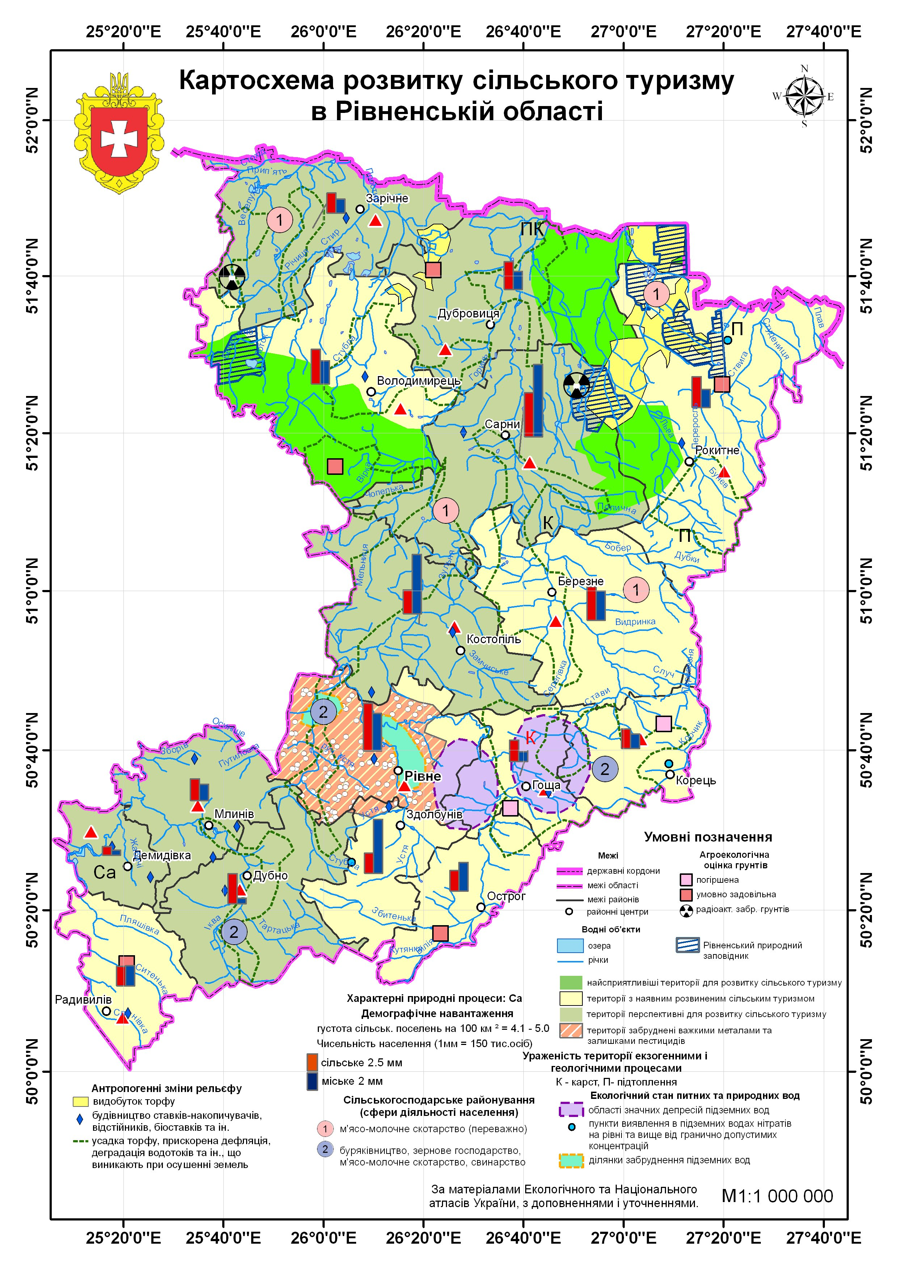
Рис. 1.6 Картосхема розвитку сільського туризму в Рівненській області

Висновки. З огляду на вище сказане, розвиток сільського туризму набув значної популярності у Волинській та Рівненських областях, що зумовлено багатством природних та історико-культурних ресурсів регіону.
Однак існує ряд проблем, які стають на заваді активному розвитку даного виду туристичної діяльності. Для їх вирішення перш за все необхідно:
- запровадити ефективне регулювання організації сільського туризму як на регіональному, так і на державному рівнях;
- заохочування селян до заняття даним видом діяльності шляхом пільгового кредитування;
- стимулювати сільське населення до реєстрації та легалізації діяльності в сфері сільського туризму;
- розбудовувати туристичну інфраструктуру в сільській місцевості тощо.
Список використаних джерел:
1. Биркович В. І. Сільський зелений туризм – пріоритет розвитку туристичної галузі України // Стратегічні пріоритети. Науково-аналітичний щоквартальний збірник. 2008. - №1 (6). - С.138-143.
2. Горішевський П.В. Сільський зелений туризм: організація гостинності на селі: підручник / П.В. Горішевський, В.П. Васильєв, Ю.В. Зінько. – Івано-Франківськ : Місто-Н, 2003. – 158 с.
3. Васильєв В.П. Сільський зелений туризм / В.П. Васильєв // Туризм сільський зелений. – 2007. - № 4. – С. 5 – 7.
4. Зінько Ю.В. Організаційно-господарські аспекти розвитку сільського туризму в Карпатському регіоні / Зінько Ю.В. // Аграрний екологічний туризм в країнах Центральної та Східної Європи: Матеріали І міжнар. наук.- практ. семінару. — Стрий, 2004. - С. 38-43.
5. Костриця М.М. Сільський туризм: нові можливості підприємництва на селі / Костриця М.М. / Матеріали науково-методичного семінару. – Житомир : М. Косенко, 2007. – 50 с.
6. Маєвський Я. Агротуризм: Порадник для сільського господаря / Маєвський Я. – Львів, 2005. – 80 с.
7. Ніколаєв. Перспективи та сучасний стан сільського туризму на Волині // Агроекологічний журнал. – К., 2012. № 3. - С. 80-83.
8. Ніколаєв К.Д. Роль екологічної паспортизації туристичних зон Шацького НПП у збереженні природних екосистем / К.Д. Ніколаєв, В.М. Ісаєнко, К.О. Бабікова // ІІІ-й Всеукраїнський з’їзд екологів з міжнародною участю, 21-24 вересня. Збірник наукових статей. – Вінниця : ВНТУ, 2011. – С. 230 - 233.
9. Рутинський М.Й. Сільський туризм: навч. посіб. / М.Й. Рутинський, Ю.В. Зінько. – К. : Знання, 2006. – 575 с.
10. Derek Hall. Rural tourism management: sustainable options conference // International journal of tourism research. – 2, 2000. – P.295-299.
11. Michael Barke. Rural tourism in Spain // International journal of tourism research. – 6,2004. – P.137 - 149.
12. Sznajder M. Agroturystyka / M. Sznajder, L. Przazborska. – Warszawa : PWE, 2006. – 257 s.
Николаев К.Д., научный сотрудник
Национальный педагогический университет М.П. Драгоманова
Бабикова Е.А., аспирант
Институт агроэкологии и природопользования НААН
Исаенко В.М., доктор биологических наук, профессор
Национальный педагогический университет М.П. Драгоманова
СРАВНИТЕЛЬНЫЙ АНАЛИЗ РАЗВИТИЯ СЕЛЬСКОГО ТУРИЗМУ НА ТЕРРИТОРИИ ЗАПОДНОГО ПОЛЕСЬЯ УКРАИНЫ
Проведенно сравнительный анализ современного состояния развития сельского туризма на примере Ровенской и Волынской областей. Установленно колличество сельских (агро) усадеб и общую динамику развития даного вида туризма в регионе. По результатам исследования построенно картосхему.
K. Nikolaev, scientific researcher
National pedagogical Dragomanov university
K. Babikova, post-graduate student
The institute of agroecology and environmental management
V. Isaenko, Doctor of biological sciences, professor
National pedagogical Dragomanov university
Comparative analyses of the rural tourism development on the territory of Western Polissia in Ukraine. Made a comparative analyses of the modern state of rural tourism development on the example of Rivne and Volyn regions. Defined the number of rural (agri) houses and general dynamic of the development of the mentioned kind of tourism in the investigated region. In accordance with the results of the investigation scheme – maps were created conserving each of the defined regions.

